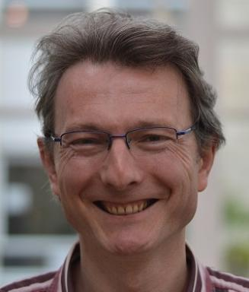 Benoit PROUDHON Enseignant-Chercheur en Géologie structurale et Tectonique synsédimentaire - Responsable de l'Equipe Géoressources du Collège Géosciences

Identifiants chercheurs

- IdHAL : benoit-proudhon

Présentation

Institut Polytechnique UniLaSalle, Colège Géosciences, Beauvais :
- Depuis 2022 : Responsable de l'Equipe Géoressources.
- 2015 à 2022 : Responsable des Relations et COntrats entreprises Géosciences.
- 2007 à 2014 : Responsable de la 2ème puis de la 1ère année, Cycle ingénieur.
- Depuis 2007 : Enseignant-Chercheur.

Publications

Article dans une revue (2)

Un sirénien éocène dans les Pyrénées aragonaises : contexte géologique du site de Janovas (Huesca, Aragon, Espagne)
Cyril Gagnaison,Yannick Vautier,Benoit Proudhon
Revue de Paléobiologie, 2017, 35 (2), ⟨10.5281/zenodo.269615⟩
Article dans une revue
hal-04166489v1
3D multiscale structural analysis of the Eastern Paris Basin : the ANDRA contribution
Françoise Bergerat,P. Elion,D. Frizon de Lamotte,B. Proudhon,Pascale Combeset al.
Mém. Soc. Géol. France, 2007, 178, pp.15-35
Article dans une revue
hal-00068588v1

Ouvrages (1)

Pour visiter...le patrimoine naturel de l'Oise
Yannick Vautier,Christian Montenat,Pascal Barrier,Cyril Gagnaison,Lise Gransacet al.
UniLaSalle. UniLaSalle, 2021, 978-2-9578867-0-8
Ouvrages
hal-04720844v1

